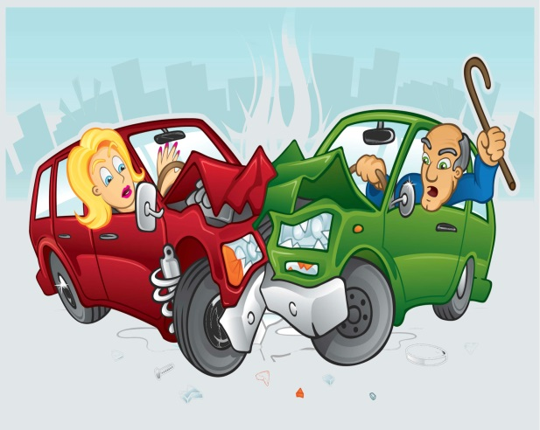
«Европротокол» и с чем его «едят»

На самом деле понятия «европейский протокол» или «европротокол» нет ни в одном нормативном акте. Так называют процедуру оформления ДТП без вызова полиции.
Водители на месте самостоятельно заполняют извещение о ДТП и спокойно разъезжаются. Подобную практику давно и успешно применяют за рубежом, отсюда и название. Поскольку оно прижилось, мы и дальше будем использовать его в статье, хотя на самом деле к Европе и европейской части России эта форма не имеет никакого отношения.
И когда ж нужно его оформлять и кто его оформляет?
Прежде чем оформлять документы без полиции, убедитесь, что ваша авария соответствует требованиям европротокола:
- в ДТП участвовало не более двух автомобилей.
- место аварии — Россия. Российский полис ОСАГО за рубежом не работает, там действует Зеленая карта — международный полис страхования автогражданской ответственности.
- повреждения получили только машины, пострадавших и жертв нет. Иное имущество — личные вещи пассажиров, фонарные столбы и дорожные ограждения — не пострадало.
- стоимость будущего ремонта автомобиля пострадавшей стороны не превысит 100 000 руб. Лимит страхового возмещения увеличивается до 400 000 руб, если у водителей нет разногласий по поводу вины или обстоятельств ДТП и они сделают фотографии через приложение.
- у обоих водителей есть полис ОСАГО. Если второй участник — иностранный гражданин, то у него должна быть Зеленая карта.
Убедитесь, что авария подходит под все пять пунктов, и приступайте к оформлению документов. Если не соответствует хотя бы один пункт — вызывайте полицию.
Выплачивать возмещение по авариям, оформленным без ГИБДД, обязаны все страховые компании с действующей лицензией на ОСАГО.
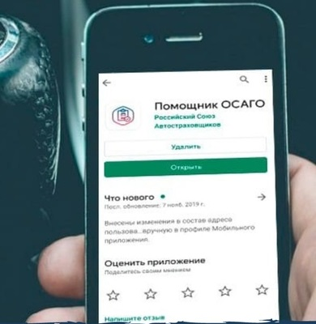
Европротокол можно составить, если ДТП произошло на территории России. Даже если ваша машина стоит на учете в Москве, а въехали в нее во Владивостоке, вы все равно можете им воспользоваться.
Европротокол допустимо заполнять двумя способами:
- на бланке, который водитель получает при оформлении полиса;
- в электронном виде — с помощью приложения.
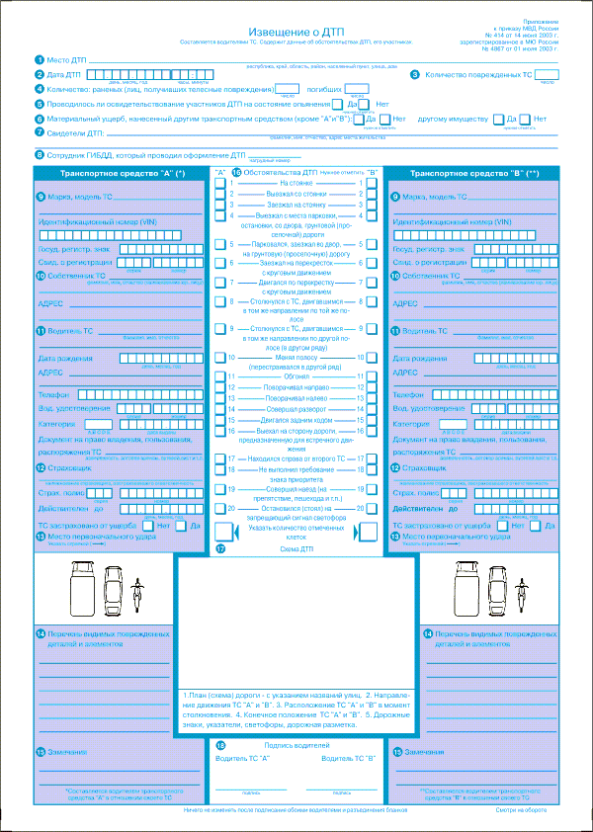
Бумажный бланк водитель самостоятельно передает в страховую компанию. Выплаты в таком случае ограничены 100 000 руб.
При передаче данных о ДТП с помощью приложения страховая компания получает координаты со спутника и фотографии, которые водитель не может откорректировать. Оформление ДТП через приложение занимает примерно 30 минут. Выплаты ограничены 400 000 руб, если нет разногласий, и 100 000 руб, если они есть.
С точки зрения закона европротоколы, оформленные через приложение и на бумажном бланке, равнозначны.
Чтобы оформить аварию по европротоколу на бумаге, водителям нужно заполнить извещение о ДТП. Его выдают страховые компании при покупке полиса ОСАГО. Бланки извещения также можно распечатать минимум в двух экземплярах. Второй пригодится, если бланка не будет у второго участника ДТП. Шаблон можно скачать с официального сайта РСА.
Бланк заполняют шариковой ручкой, поэтому ее полезно держать в салоне автомобиля. Гелевая ручка, фломастер или карандаш не подойдут для заполнения. Надпись гелевой ручкой расплывается от любой капли воды, фломастер оставляет на бумаге слишком жирный след и тоже расплывается от воды, а карандаш легко стереть.
Если у вас и у второго водителя не оказалось ни бумажного бланка, ни установленного приложения, одолжите бланк у любого водителя, проезжающего мимо.
Заполняем бланк
Вы вместе со вторым водителем должны заполнить один бланк извещения о ДТП.
Сведения о своей машине заносите в левую графу — «Транспортное средство „А“», а второй участник пусть заполняет графу «Транспортное средство „В“».
Остальные графы пронумерованы, заполняют их так:
- «Место ДТП» — город, улица, номер дома, возле которого произошло ДТП. Если вы на трассе и домов рядом нет, укажите километр шоссе и расположенные рядом объекты. Например: «35-й километр трассы Москва — Петушки, в 100 метрах от поворота на Урюпинск».
- «Дата ДТП» — дата и время с точностью до минуты.
- «Свидетели ДТП». С 1 октября 2022 года графу можно не заполнять, в выплате возмещения не откажут. Но если очевидцы есть и готовы оставить свои данные, укажите их в этой графе.
- «Марка, модель ТС» — указывают марку и модель автомобиля или мотоцикла, VIN или номер кузова, госномер. Эти данные переписываются из свидетельства о регистрации ТС.
- «Собственник ТС» — указывают данные собственника, в том числе адрес его регистрации. Паспорт не нужен, все есть в СТС.
- «Водитель ТС» — данные человека, который находился за рулем автомобиля. Паспорт тоже не требуется, вся информация переписывается из водительского удостоверения.
- «Страховщик» — указывают название страховой компании так, как оно написано в полисе, номер полиса, срок окончания его действия.
- «Место первоначального удара» — стрелкой указывают ту часть автомобиля, куда пришелся первоначальный удар. Больше никаких записей в этом пункте не делают.
- «Характер и перечень повреждений» — чем конкретнее формулировки, тем лучше. Например, вместо «Помята боковая дверь» стоит написать: «Передняя левая дверь — вмятина в нижней части размером 50 × 10 см и глубиной 1 см». Площадь повреждений удобно мерить банковской картой: ее стандартный размер — 54 × 86 мм.
- «Замечания» — тут водители определяют, кто виноват, а кто нет. Именно по этому пункту страховые компании ориентируются, кто кому должен возместить ущерб. Водитель, считающий себя виновным, пишет: «Вину признаю, со схемой ДТП согласен». Пострадавший пишет: «В ДТП не виноват». Оба обязательно ставят подписи.
- «Обстоятельства ДТП» — каждый водитель ставит галочки напротив пунктов, которые соответствуют его действиям. В нижней ячейке укажите количество поставленных галочек — так никто не сможет дописать что-нибудь от себя.
- «Схема ДТП» — сделайте рисунок с указанием улиц и номеров домов, дорожными знаками, дорожной разметкой. Чем больше деталей на схеме, тем сложнее будет оспорить виновность в ДТП.
- «Подписи водителей» — каждый из участников ставит подпись и галочку, имеются ли разногласия по поводу произошедшего. Важно: если одной из подписей не будет, страховщик имеет право отказать в выплате.
Лицевая сторона бланка будет выглядеть одинаково для обоих участников — поэтому на некоторых бланках она заполняется под копирку.
!Обратную сторону каждый участник заполняет по-своему, она не должна быть одинаковой!
- «Транспортное средство» — тут галочкой нужно указать, к какому именно транспортному средству, «А» или «В», относится все, что будет указано ниже.
- «Обстоятельства ДТП» — каждый водитель описывает ДТП так, как он его видел. Повторяться, указывая время и место, не надо — они уже есть на лицевой стороне бланка. Переживания и эмоции тоже не нужны. Опишите действия — начиная с того, что делали, и заканчивая тем, что получилось. Например: «Ехал по улице, собрался перестроиться, включил указатель поворота, почувствовал удар справа, оказался на обочине. В результате машина повреждена».
- «ТС находилось под управлением» — тут нужно поставить галочку в графе «собственника» или «иного лица, допущенного к управлению».
- «Может ли ТС передвигаться своим ходом» — ставится галочка, если да.
- «Примечания участников ДТП, в том числе разногласия (при наличии)» — тут участники могут указать любые детали, которых нет в предыдущих графах. Например, можно написать, что у участника есть запись происшествия на видеорегистратор, данные о камерах видеонаблюдения, расположенных поблизости, или даже о погодных условиях, которые снижали видимость.
Строки, оставшиеся на оборотной стороне бланка незаполненными, важно перечеркнуть: так в них никто ничего не сможет дописать.
Описывайте аварию так, как считаете нужным, но не экономьте бумагу и пишите подробнее.
Если для вашей версии обстоятельств не хватает места на бланке, приложите лист бумаги и опишите на нем все подробности. Вверху листа сделайте запись «Приложение к извещению о ДТП» и поставьте дату аварии. В самом бланке сделайте отметку: «Подробные обстоятельства ДТП — в приложении».

